**ĐẠI HỌC ĐÀ NẴNG**

**TRƯỜNG ĐẠI HỌC KINH TẾ**

--🟅🟅🕮🟅🟅--

**KHOA THỐNG KÊ – TIN HỌC**

**BÁO CÁO**

**MÔN: PHÂN TÍCH VÀ THIẾT KẾ HỆ THỐNG THÔNG TIN QUẢN LÝ**

*ĐỀ TÀI:*

NGHIÊN CỨU VỀ HOẠT ĐỘNG QUẢN LÝ CỦA CỬA HÀNG BÁCH HÓA CHÂU TIẾN

**Giảng viên hướng dẫn:** ThS. Cao Thị Nhâm

**Nhóm 10:**  Lê Ngọc Cường

Nguyễn Trung Kiên

Nguyễn Mậu Nhi Mẫn

Đặng Uyên Nhi

Đặng Thị Mai Hương

*Đà Nẵng, ngày 2 tháng 12 năm 2022*

**MỤC LỤC**

CHƯƠNG 1: LỜI MỞ ĐẦU 3

I. Lý do chọn đề tài 3

II. Mục đích nghiên cứu 3

III. Đối tượng và phạm vi nghiên cứu 4

IV. Phương pháp nghiên cứu 4

V. Kết cấu của đề tài 4

CHƯƠNG 2: GIỚI THIỆU VỀ CỬA HÀNG “BÁCH HÓA CHÂU TIẾN” 4

I. Giới thiệu về cửa hàng 4

II. Lĩnh vực kinh doanh 5

CHƯƠNG 3: PHÂN TÍCH HỆ THỐNG BÁN HÀNG 5

I. GIỚI THIỆU 5

1. Mục đích 5

2. Phạm vi 5

3. Tổng quát 5

4. Yêu cầu phi chức năng 5

4.1 Operational requirements ( yêu cầu vận hành ) 5

4.2 Performance requirements (yêu cầu về hiệu suất) 6

4.3 Cultural and political requirements (yêu cầu về hiệu suất) 6

4.4 Cost Requirements (yêu cầu về chi phí) 6

5. Functional Requirements ( yêu cầu chức năng ) 6

II. MÔ TẢ TỔNG QUAN 6

1. Use case description 8

1.1 Nhập hàng 8

1.2 Cập nhật thông tin sản phẩm sau khi “Nhập Hàng” 10

1.3 Bán hàng 13

1.4 Thống kê 15

# : LỜI MỞ ĐẦU

## . Lý do chọn đề tài

Trong thời đại công nghệ hiện nay, Website là một kênh giới thiệu sản phẩm thật sự tuyệt vời và hữu ích cho các doanh nghiệp lớn nói chung và các doanh nghiệp nhỏ nói riêng. Các sản phẩm sẽ được đưa đến với khách hàng một cách chi tiết và cụ thể nhất thông qua hình ảnh và thông tin rõ ràng. Khách hàng sẽ thực sự bị thuyết phục với cách giới thiệu trực quan và sinh động trên website. Từ đó họ sẽ có ấn tượng tốt với sản phẩm và có khả năng mua hàng nhanh chóng hơn.

Khi có một website bán hàng, doanh nghiệp sẽ có thêm nhiều traffic và thu hút được một lượng khách hàng nhất định. Điều này đồng nghĩa với việc doanh nghiệp có thể thúc đẩy hoạt động bán hàng và gia tăng doanh số. Doanh nghiệp sẽ dễ dàng tăng thu nhập khi xây dựng website bán hàng tối ưu và ấn tượng với khách hàng.

Khi website trở thành một kênh phổ biến đối với khách hàng, họ sẽ ngày càng tin tưởng và yêu mến hơn doanh nghiệp. Nhờ đó doanh nghiệp có thể gia tăng tỷ lệ chuyển đổi và tỷ lệ mua hàng của người dùng truy cập trang web. Đây là lợi ích quan trọng của website đối với doanh nghiệp nói chung và đối với hoạt động bán hàng nói riêng.

Website là nơi doanh nghiệp có thể lưu trữ thông tin và sản phẩm một cách rõ ràng và thuận tiện nhất. Bên cạnh đó bạn cũng có thể quản lý hàng hóa dễ dàng thông quan các tính năng hữu ích của website. Điều này giúp hạn chế tình trạng thất thoát trong doanh nghiệp và hỗ trợ công việc kinh doanh một cách hiệu quả nhất.

## . Mục đích nghiên cứu

* Phân tích được quy trình hoạt động bán hàng và nhập hàng cho trang web bán hàng của cửa hàng “Bách hóa Châu Tiến”
* Thiết kế hệ thống quản lý bán hàng và nhập hàng cho cửa hàng “Bách hóa Châu Tiến”

## . Đối tượng và phạm vi nghiên cứu

* **Đối tượng nghiên cứu**

Các chức năng của trang web bán hàng cho thống quản lý bán hàng và nhập hàng cho cửa hàng “Bách hóa Châu Tiến”

* **Phạm vi nghiên cứu**

+ Nghiên cứu phương pháp thu thập và phân tích yêu cầu

+ Thực hiện phân tích thiết kệ hệ thống thống quản lý bán hàng và nhập hàng cho cửa hàng “Bách hóa Châu Tiến”

## . Phương pháp nghiên cứu

* Phương pháp thu thập và phân tích yêu cầu người dùng: ghi nhận các yêu cầu/ đề xuất của người dùng thông qua các cuộc trao đổi trực tiếp hoặc trực tuyến.
* Hệ thống hóa quy trình thực hiện thiết kế hệ thống bằng biểu đồ
* Phân tích, thiết kế yêu cầu sử dụng đối với người dùng
* Thiết kế giao diện phần mềm từ các yêu cầu đã phân tích

## . Kết cấu của đề tài

Đề tài tổ chức gồm phần mở đầu, 3 chương nội dung và phần kết luận :

* Chương 1: Lời mở đầu
* Chương 2: Giới thiệu về cửa hàng “Bách hóa Châu Tiến”
* Chương 3: Phân tích hệ thống quản lý bán hàng

# : GIỚI THIỆU VỀ CỬA HÀNG “BÁCH HÓA CHÂU TIẾN”

## . Giới thiệu về cửa hàng

Cửa hàng “Bách hóa Châu Tiến” là cửa hàng nằm ở địa chỉ 72 Châu Thị Vĩnh Tế, phường Mỹ An, quận Ngũ Hành Sơn, thành phố Đà Nẵng. Cửa hàng do anh là Lê Văn Hạnh là người quản lý tại cửa hàng này. Cửa hàng kinh doanh đã được 2,5 năm.

## . Lĩnh vực kinh doanh

Cung cấp các sản phẩm cho tiêu dùng (gia vị: dầu ăn, mắm, muối,..,bánh, kẹo, sữa..), những sản phẩm cần thiết cho cuộc sống hàng ngày của người tiêu dùng.

# : PHÂN TÍCH HỆ THỐNG BÁN HÀNG

## . Giới thiệu

### . Mục đích

Đề tài này nhằm xây dựng chương trình quản lý bán hàng cửa hàng bách hóa. Quản lý các công việc quan trọng của quán như: Quản lý bán hàng, Quản lý nhập hàng, Quản lý thống kê.

### . Phạm vi

* Sử dụng nội bộ trong cửa hàng “Bách hóa Châu Tiến”
* Ứng dụng xây dựng cho các đề tài làm bài tập lớn và làm việc theo nhóm.

### . Tổng quát

* Tổ chức: Hệ thống được phân chia thực hiện theo tác nhân nhân viên. Thực hiện theo các chức năng công việc trong quán.
* Dữ liệu: Hệ thống bao gồm mọi dữ liệu liên quan đến các thông tin quản lý trong cửa hàng bách hóa Châu Tiến: Dữ liệu khách hàng, dữ liệu bán hàng, dữ liệu nhập hàng, dữ liệu thống kê
* Thiết bị: máy tính

### . Yêu cầu phi chức năng

#### Operational requirements ( yêu cầu vận hành )

* Chạy trên Windows, IOS
* Sử dụng khi có kết nối internet

#### Performance requirements (yêu cầu về hiệu suất)

* Chiếm ít bộ nhớ.
* Hệ thống được doanh thu bằng biểu đồ, theo từng khoảng thời gian, ngày, tháng, năm.

#### Cultural and political requirements (yêu cầu về hiệu suất)

* Giao diện đơn giản
* Màu xanh, phần phông dễ nhìn, cho thoải mãi.

#### Cost Requirements (yêu cầu về chi phí)

* Không giới hạn (Anh Hạnh nói bao nhiêu anh cũng chịu chỉ cần đầy đủ các chức năng cần thiết cho anh là được)

#### . Functional Requirements ( yêu cầu chức năng )

* Chức năng chủ yếu là để bán hàng, nhập hàng, thống kê và ghi nhận doanh thu vào hệ thống
* Nhân viên có chức năng bán hàng và thống kê
* Nhân viên sẽ thực hiện thống kê: số lượng hàng nhập vào, số lượng hàng bán ra, số lượng tồn kho và thống kê doanh thu
* Lưu dữ liệu của khách hàng

## . MÔ TẢ TỔNG QUAN

Hệ thống quản lý bán hàng tại cửa hàng bách hóa, thực hiện các chức năng chính: nhập hàng, bán hàng và thống kê.

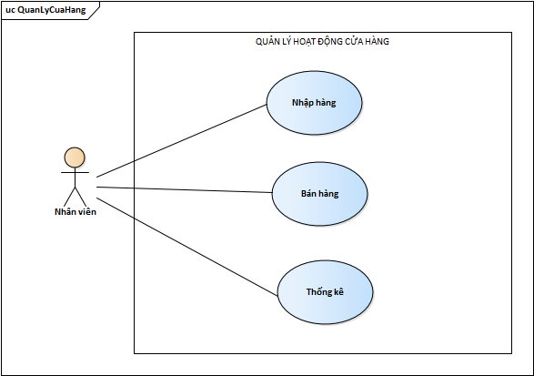

### . Use case description

#### Nhập hàng

##### Activity diagram

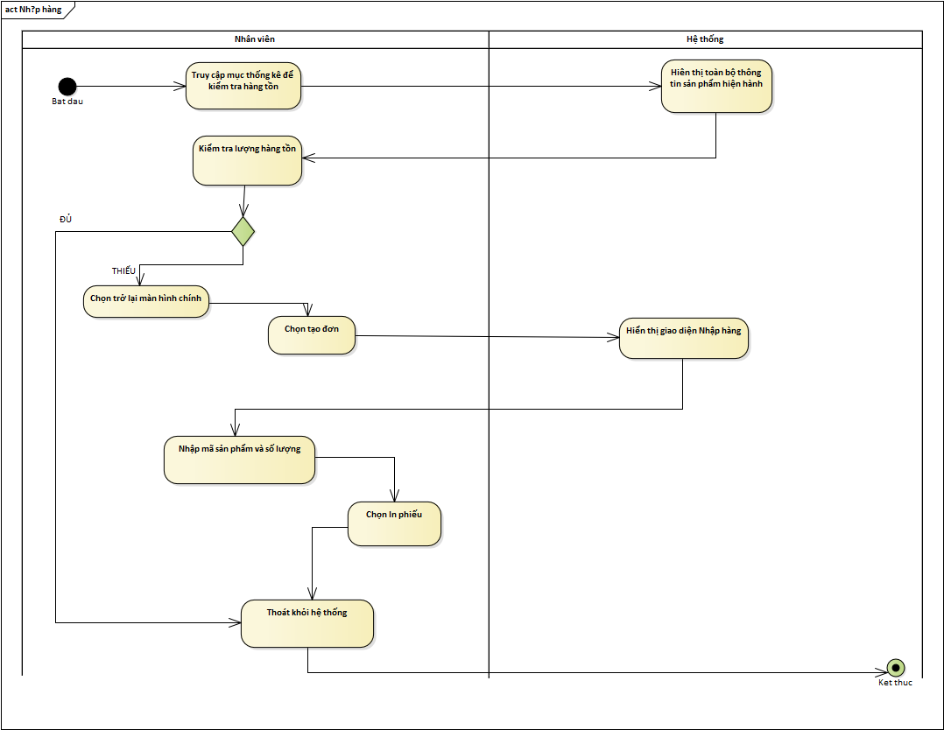

##### Đặc tả

|  |  |
| --- | --- |
| **Tác nhân:** Nhân viên | **Loại UC:** business use-case |
| **Mô tả tổng quát:** Là nhân viên, tôi muốn thực hiện công việc nhập hàng thông qua hệ thống. | |
| **Kích hoạt:** Nhân viên tạo đơn nhập hàng hóa cho cửa hàng. | |
| **Mối quan hệ:** Người dùng thực hiện chức năng nhập hàng | |
| **Luồng xử lý chính:**  1. Nhân viên truy cập vào mục thống kê để kiểm tra hàng tồn  2. Hệ thống hiển thị toàn bộ thông tin sản phẩm hiện hành  3. Nhân viên kiểm tra lượng hàng tồn  4. Thiếu hàng, nhân viên chọn Trở lại màn hình chính và chọn mục Tạo đơn để tiến hành tạo đơn hàng.  5. Hệ thống hiển thị giao diện của mục Tạo đơn hàng  6. Nhân viên tiến hành nhập mã sản phẩm và nhập số lượng  7. Chọn in phiếu  8. Thoát khỏi hệ thống | |
| **Luồng xử lý thay thế:** N/A | |
| **Luồng xử lý ngoại lệ:**  3b. Lượng hàng vẫn đủ, chủ cửa hàng chọn thoát để thoát khỏi hệ thống | |

#### Cập nhật thông tin sản phẩm sau khi “Nhập Hàng”

##### Use Case tổng quát

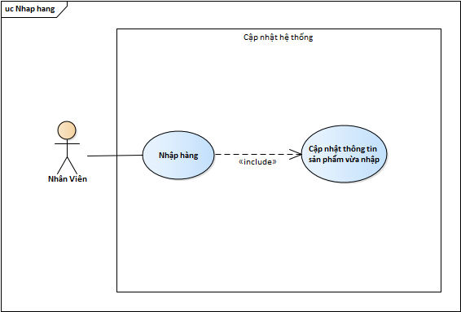

##### Activity diagram

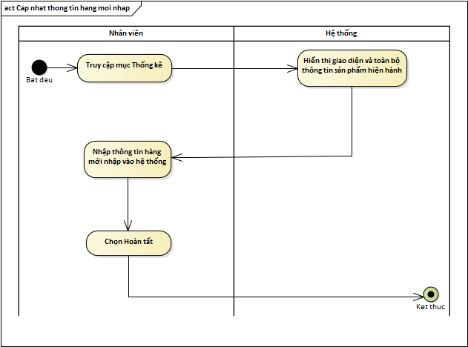

##### Đặc tả

|  |  |
| --- | --- |
| **Tác nhân:** Nhân viên | **Loại UC:** business use-case |
| **Mô tả tổng quát:** Là nhân viên tôi muốn cập nhật các mặt hàng vừa nhập vào hệ thống | |
| **Kích hoạt:** Nhân viên muốn cập nhật hàng hóa vừa nhập | |
| **Mối quan hệ:** Cập nhật thông tin hàng mới nhập là chức năng mở rộng của Nhập hàng | |
| **Luồng xử lí chính:**   1. Nhân viên truy cập vào mục Thống kê 2. Hệ thống hiển thị giao diện và toàn bộ thông tin sản phẩm hiện hành 3. Nhân viên tiến hành nhập thông tin hàng mới nhập vào hệ thống 4. Sau khi nhập xong, chọn Hoàn tất | |
| **Luồng xử lý thay thế:** N/A | |
| **Luồng xử lý ngoại lệ:** N/A | |

#### Bán hàng

##### Activity diagram

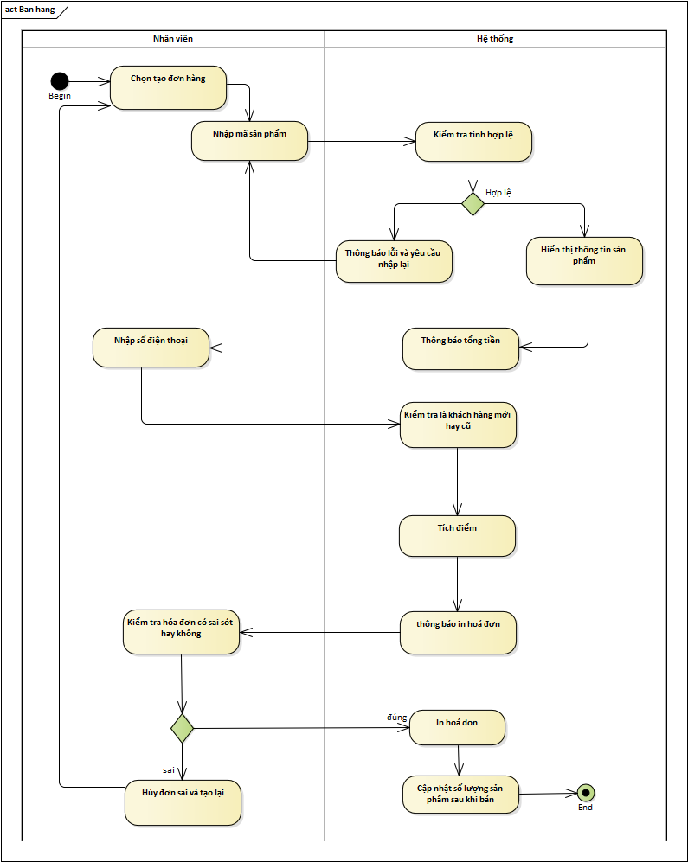

##### Đặc tả

|  |  |
| --- | --- |
| **Tác nhân**: Nhân viên | **Loại UC:** business use-case |
| **Mô tả tổng quát:** Là người dùng tôi muốn thực hiện công việc bán hàng thông qua hệ thống | |
| **Kích hoạt:** Người dùng muốn tạo đơn bán cho khách | |
| **Mối quan hệ:**  Người dùng thực hiện chức năng Tạo đơn hàng | |
| **Luồng xử lí chính:**  1. Người dùng truy cập hệ thống  2. Người dùng chọn Tạo đơn hàng  3. Người dùng nhập mã sản phẩm  4. Hệ thống xác thực mã sản phẩm  5. Mã sản phẩm hợp lệ, hệ thống sẽ hiển thị thông tin của sản phẩm  6. Khi đã nhập xong tất cả sản phẩm của khách, hệ thống hiển thị tổng số tiền khách cần phải thanh toán  7. Người dùng tiến hành nhập số điện thoại của khách hàng để kiểm tra loại khách hàng  8. Hệ thống đi đến tích điểm  9. Sau khi tích điểm xong, hệ thống thông báo in hóa đơn  10. Người dùng kiểm tra sai sót của hóa đơn  11. Nếu không có sai sót thì hệ thống in hóa đơn  12. Sau khi in hóa đơn, hệ thống tự động cập nhật số lượng hàng hóa. | |
| **Luồng xử lý thay thế:** N/A | |
| **Luồng xử lý ngoại lệ:**               4b. Mã sản phẩm không hợp lệ hệ thống thông báo lỗi và yêu cầu nhập lại  11b. Có sai sót thì hủy đơn sai và tạo lại | |

#### Thống kê

##### Activity diagram

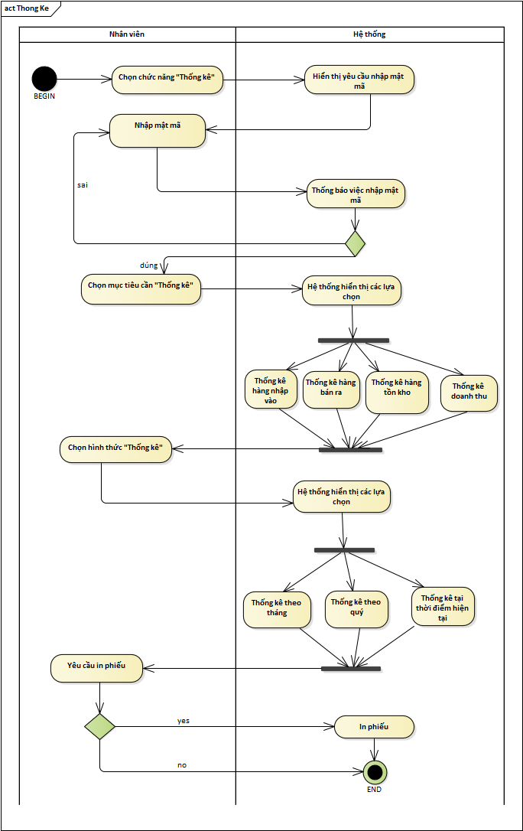

##### Đặc tả

|  |  |
| --- | --- |
| **Tác nhân:** Nhân viên | **Loại UC:** business use-case |
| **Mô tả tổng quát:** Là nhân viên, tôi muốn thực hiện công việc thống kê hàng hóa thông qua hệ thống. | |
| **Kích hoạt:** Nhân viên muốn thống kê hàng hóa ( thống kê hàng bán ra, thống kê hàng nhập, thống kê doanh thu). | |
| **Mối quan hệ:**  Người dùng thực hiện chức năng Thống kê | |
| **Luồng xử lý chính:**  1. Người dùng truy cập hệ thống  2. Người dùng chọn chức năng “Thống kê”  3. Người dùng chọn mục tiêu cần “Thống kê”(thống kê hàng nhập vào, thống kê hàng bán ra, thống kê hàng tồn kho,  thống kê doanh thu)  4. Người dùng chọn hình thức “Thống kê”( thống kê theo tháng, thống kê theo quý, thống kê theo thời điểm hiện tại)  5. Hệ thống hiển thị ra bảng mà mục tiêu người dùng cần thống kê  6. Người dùng yêu cầu in phiếu thống kê  7. Hệ thống sẽ hiển thị thông báo có in phiếu hay không  8. Người dùng chọn Yes để in phiếu | |
| **Luồng xử lý ngoại lệ:**   Hệ thống xác thực thông tin không thành công và hiển thị thông báo.  8b. Người dùng chọn No để hủy thao tác | |